鹤岗一中2020～2021学年度高三第三次模拟考试生物试题

**一、选择题（1-20每题1分，21-40每题2分）**

1．新冠病毒是一种RNA病毒,新冠肺炎疫情给人们的生活带来了巨大影响。下列与新冠肺炎疫情防控相关的叙述，错误的是 （ ）

A．新冠病毒含有核酸和蛋白质，通过核酸检测可排查新冠病毒感染者

B．教室经常开窗通风可以促进空气流动，降低室内病原微生物的密度

C．通常新冠肺炎患者的症状之一是发烧， 因此可以通过体温测量初步排查

D．每天适量饮酒可以预防新冠肺炎，因为酒精可以使细胞内的病毒蛋白变性

2．下列有关组成生物体的元素和化合物的叙述，错误的是（ ）

A．真核生物和原核生物的遗传物质都是DNA

B．大量元素和微量元素在细胞中的作用都是不可替代的

C．生物体内的C元素是最基本的元素，含量总是最多的

D．生命活动的正常进行离不开Fe、Mn、B、Zn等微量元素

3．阿胶原产于山东，已有两千多年的应用历史，与人参、鹿茸一起被誉为“中药三宝”，阿胶的滋补作用主要体现为：加快机体的新陈代谢，促进组织细胞再生和增强免疫力，下列说法中正确的是

A．阿胶为人体提供的主要营养物质可能是必需氨基酸

B．驴皮细胞的脂肪含量较低，其主要储能物质是葡萄糖

C．中药三宝”具有滋补作用的原因是含有对人体有益的Zn、Fe、Ca等微量元素

D．食用驴皮熬成的阿胶能减少人体对糖类的摄入，因为阿胶中含有丰富的纤维素

4．国家开放二胎政策后，生育二胎成了人们热议的话题．计划生育二胎的准父母们都期望能再生育一个健康的无遗传疾病的“二宝”．下列关于人类遗传病的叙述错误的是 （ ）

A．调查人群中的遗传病时，最好选取群体中发病率较高的单基因遗传病

B．如果通过基因诊断确定胎儿不携带致病基因，则可判断其不患遗传病

C．孕妇血细胞检测，既可以查孕妇的凝血情况，也可查胎儿的遗传病，但含胎儿的血细胞较少，所以目前不如羊水检查准确

D．人类遗传病的监测和预防的主要手段是遗传咨询和产前诊断

5．酒精是生物实验室常用试剂，下列有关酒精及其作用的叙述正确的是 （ ）

A．绿叶中色素的提取和分离：用无水乙醇分离绿叶中的色素

B．观察DNA和RNA在细胞中的分布：用质量分数为8%的酒精进行水解

C．生物组织中脂肪的鉴定：用体积分数为50%酒精洗去浮色

D．探究酵母菌细胞呼吸方式：酸性重铬酸钾溶液遇酒精由灰绿色变为橙色

6．生物膜系统在细胞的生命活动中作用极为重要，下列叙述不正确的是（ ）

A．细胞膜使细胞具有一个相对稳定的内部环境

B．生物膜保证了细胞生命活动高效、有序地进行

C．广阔的膜面积为多种酶提供了大量的附着位点

D．生物膜的组成成分和结构都是一样的，在结构和功能上紧密联系

7．如图是人体某组织结构示意图，①②③④分别表示人体内不同部位的液体。据图判断下列说法正确的是(　　)

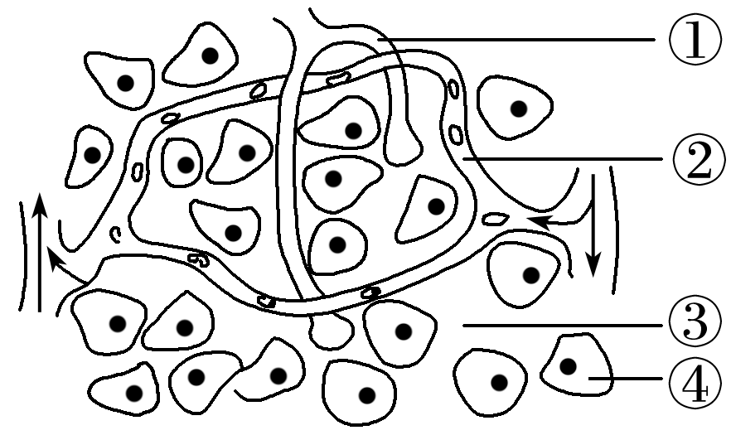

A．③是人体内细胞代谢的主要场所

B．②中渗透压的大小主要与蛋白质含量有关

C．内环境的稳态就是指①②③中温度、渗透压及pH的相对稳定

D．④中的细胞呼吸的产物既可以影响内环境稳态，又可以参与体液调节

8. 下列关于细胞内蛋白质和核酸的叙述，正确的是（ ）

A．核酸和蛋白质的组成元素相同

B．细胞核中某些蛋白质是染色体的重要组成成分

C．细胞膜、细胞质基质中负责转运氨基酸的载体都是蛋白质

D．高温可以使蛋白质的空间结构改变，但不能改变DNA分子双螺旋结构

9．图1曲线表示不同生长素浓度对某植物茎生长的影响，图2是用不同浓度的生长素类似物溶液处理扦插枝条的实验结果。下列分析正确的是(　　)

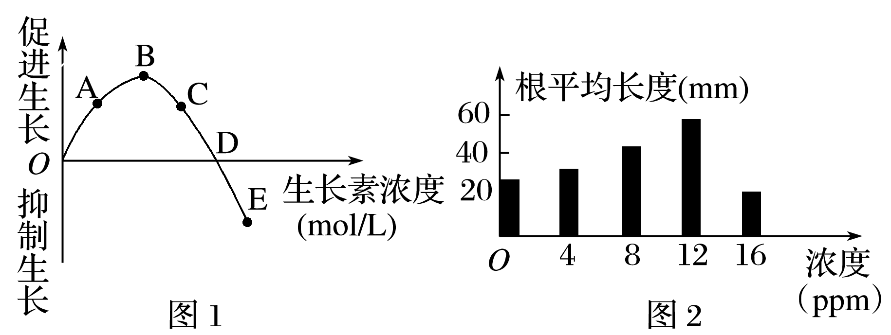

A．图1和图2分别说明生长素对茎和根的生长都具有两重性

B．由图1可知，茎弯曲生长时背光的一侧的生长素浓度应高于D点对应的浓度

C．从图2信息可确定促进扦插枝条生根的最适生长素类似物浓度在8～12 ppm之间

D．利用低浓度的2,4－D作除草剂，可抑制单子叶作物农田中的双子叶杂草生长

10．已知洋葱鳞片叶外表皮细胞浸润在0.3 g/mL的蔗糖溶液中，一段时间后会发生质壁分离现象。某同学将紫色洋葱鳞片叶外表皮细胞平分成两组，分别放入0.3 g/mL的蔗糖溶液和一定浓度的M溶液中，测量细胞液浓度的相对变化情况，结果如图所示。下列分析错误的是（ ）

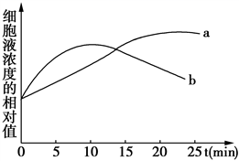

A. 曲线a代表0.3 g/mL蔗糖溶液中的细胞液浓度变化情况

B. 在0～10 min内，放入M溶液中的细胞因失水而会发生质壁分离

C. 在10～25 min内，放入M溶液中的细胞由于吸水而发生质壁分离复原

D. 在25 min以后，放入0.3 g/mL蔗糖溶液中的细胞不再有水分子进出

11．如图为细胞的生命历程图，其中甲～辛表示相关生理过程。下列描述中正确的是（ ）

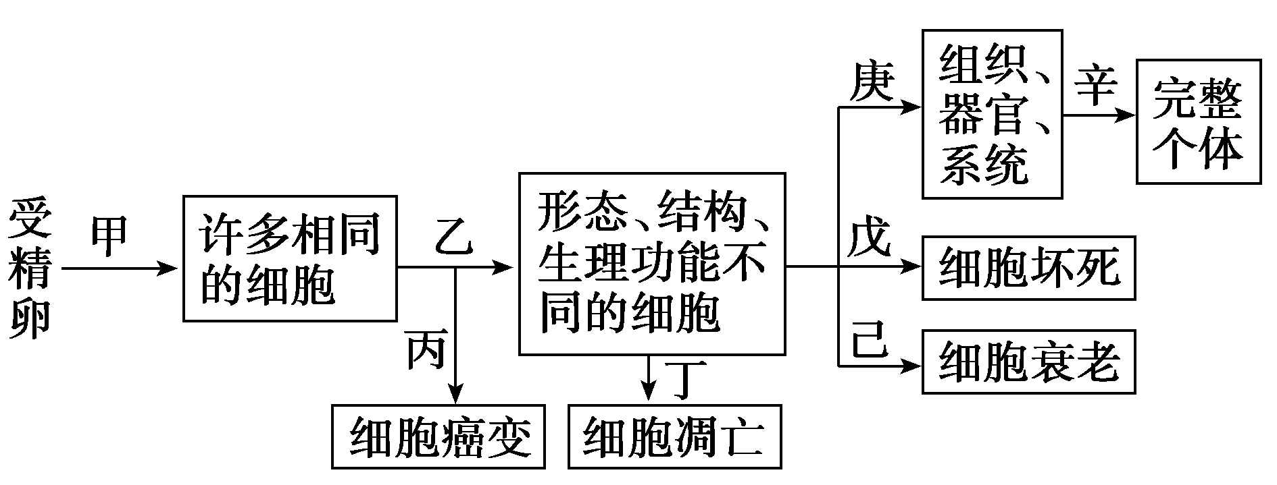

A．乙过程中细胞分化改变了细胞的遗传信息

B．丙过程的发生与原癌基因和抑癌基因的突变有关

C．丁过程是自然的生理过程，各种基因停止表达

D．己过程中细胞内水分减少，细胞核体积变小

12．下列关于细胞的形态、结构和功能的叙述，错误的是（ ）

A．细胞体积小，有利于细胞与内环境进行物质交换

B．叶片表皮细胞的表面有角质层，具有保护作用

C．胰岛细胞有发达的内质网和高尔基体，与其分泌功能相关

D．心肌细胞的细胞骨架与该细胞的分裂、分化有关

13．人体免疫反应过程中，吞噬细胞不参与的过程是 ( )

A.第二道防线，吞噬、消灭侵入机体的抗原

B.第三道防线,攻击靶细胞使其裂解死亡

C.第三道防线,对病原体的摄取、处理和传递

D.第三道防线，吞噬、消化抗体和抗原结合后形成的沉淀或细胞集团

14．下图是有关于酶作用相关的图像及曲线，其中E表示相关能量。下列描述错误的是

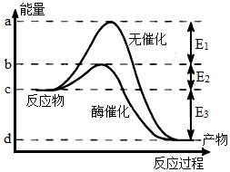

A．用加热的方法不能降低化学反应的活化能，但会为反应物提供能量

B．图中ac段表示无催化剂催化时反应进行所需要的活化能

C．若将酶变为无机催化剂，则b点在纵轴上向上移动

D．加酶催化化学反应时降低的活化能可以用E2表示

15．在一对相对性状的遗传中，下列杂交结果中能判断出显隐性关系的是（ ）

A．具有不同性状的亲本杂交，后代有两种表现型

B．具有相同性状的亲本杂交，后代只出现亲本性状

C．具有相同性状的亲本杂交，后代出现了与亲本不同的性状

D．具有相同性状的亲本杂交，许多后代只出现一种性状

16．以下关于真核细胞和原核细胞的说法中，正确的有几项（ ）

①大肠杆菌的染色体在拟核区域

②无细胞核的细胞不一定是原核细胞

③原核细胞的细胞壁与真核细胞的成分不同

④发菜细胞群体呈黑蓝色，无叶绿素，不能进行光合作用

⑤真核生物的遗传物质是DNA，原核生物的遗传物质是RNA

⑥原核细胞和真核细胞的主要区别是有无以核膜为界限的细胞核

⑦真核细胞和原核细胞在结构上都包括细胞膜、DNA、核糖体和线粒体等

⑧真核生物是指动物、植物等高等生物，细菌、真菌、病毒都属于原核生物

A．2项 B．3项 C．4项 D．5项

17．感冒患者在发热门诊治疗时，医生会根据主要病原体是病毒还是细菌采取不同的治疗措施。引起感冒的病毒和细菌都可以（ ）

A．利用自身核糖体合成蛋白 B．将有机物分解为CO2和H2O

C．通过细胞分裂进行增殖 D．诱导机体免疫反应产生抗体

18．下列关于人体神经调节和体液调节的叙述，正确的是（ ）

A．体内多种激素具有直接降低血糖的作用

B．成年后生长激素不再分泌，身高不再增加

C．与神经调节相比，体液调节通常作用缓慢、持续时间长

D．下丘脑只能通过发出神经冲动的方式调节相关器官的生理活动

19．已知某一动物种群中仅有Aa和AA两种类型的个体（aa的个体在胚胎期致死），Aa：AA=1：1，且该种群中雌雄个体比例为1：1，个体间可以自由交配，则该种群自由交配产生的成活子代中能稳定遗传的个体所占比例是（　　）

A. 5/8 B. 3/5 C. 1/4 D. 3/4

20．下图为水平衡调节机理，请根据图判断A、B、C依次是（ ）

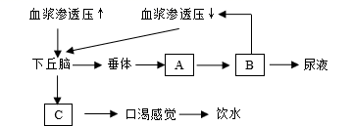

A．抗利尿激素、渴觉中枢、肾小管 B．抗利尿激素、肾小管、渴觉中枢

C．渴觉中枢、肾小管、抗利尿激素 D．渴觉中枢、抗利尿激素、肾小管

21．如图为细胞呼吸过程示意图，下列叙述正确的是（ ）

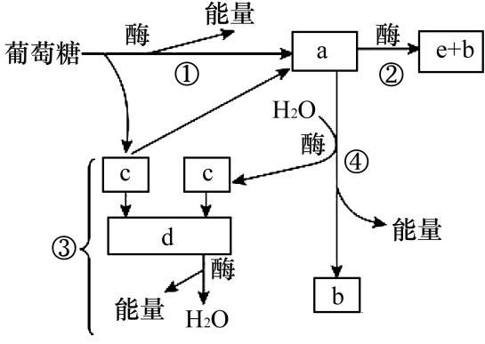

A．水果的保鲜需加快①和②过程，减慢③过程

B．催化反应①和②的酶均存在于细胞质基质中

C．提倡有氧运动是防止剧烈运动产生大量的e对人体细胞造成伤害

D．①④③为有氧呼吸的三个阶段，其中物质a和c分别是丙酮酸和氧气

22．下图是免疫细胞之间相互作用的部分模式图，下列相关叙述正确的是(　　)

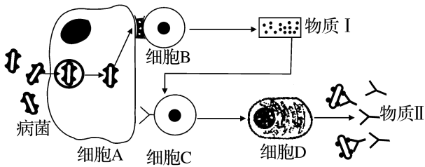

A．图中的细胞D无识别功能

B．图中物质Ⅰ为抗原，物质Ⅱ为抗体

C．若同种病菌再次侵入，则细胞D的周期缩短

D．图中细胞A具有特异性识别功能

23．用等体积的三个玻璃瓶甲、乙、丙，同时从某池塘水深0.5m处的同一位置取满水样，立即测定甲瓶中的氧气含量，并将乙、丙瓶密封后沉回原处。一昼夜后取出玻璃瓶，分别测定两瓶中的氧气含量，结果如下（不考虑化能合成作用）。有关分析合理的是（ ）

|  |  |  |
| --- | --- | --- |
| 透光玻璃瓶甲 | 透光玻璃瓶乙 | 不透光玻璃瓶丙 |
| 4.9mg | 5.6mg | 3.8mg |

A．丙瓶中浮游植物的细胞产生[H]的场所是细胞质基质和线粒体内膜

B．在一昼夜内，丙瓶生物细胞呼吸消耗的氧气量约为1.lmg

C．在一昼夜后，乙瓶水样的pH比丙瓶的低

D．在一昼夜内，乙瓶中生产者实际光合作用产生的氧气量约为0.7mg

24．研究人员进行了含有不同Na＋浓度的细胞外液(细胞外液渗透压相同、K＋浓度相同)对离体枪乌贼神经纤维电位变化影响的实验，结果如图。下列相关叙述错误的是(　　)

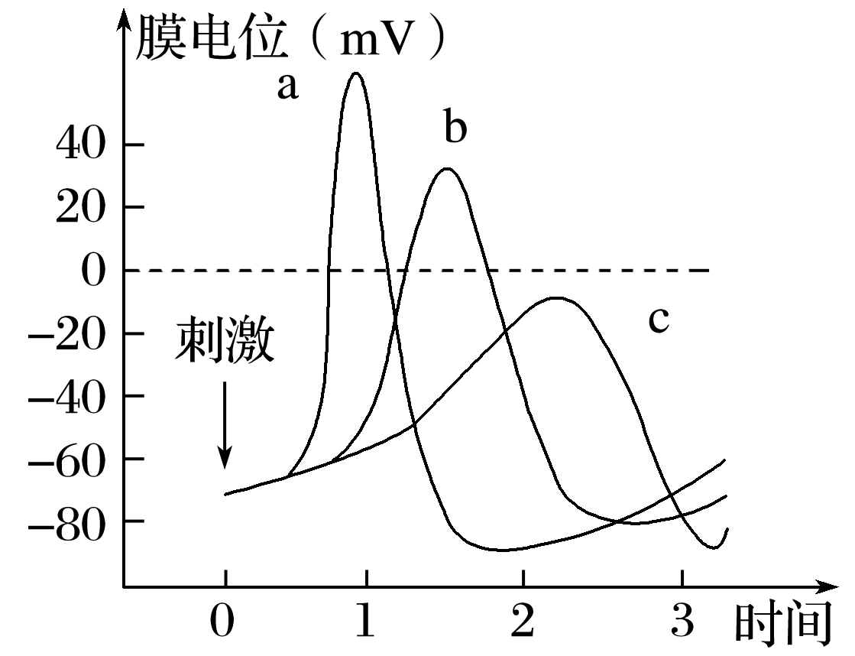

A．细胞外液中Na＋浓度可以影响动作电位的幅度和速率

B．在神经纤维产生兴奋、传导兴奋的过程中，Na＋进出细胞均不消耗ATP

C．若持续降低细胞外液中Na＋的浓度，则神经纤维可能会接受适宜刺激后无法产生动作电位

D．在未受刺激时，枪乌贼神经细胞膜对K＋的通透性大，对Na＋的通透性小，膜内的K＋扩散到膜外，而膜外的Na＋不能扩散到膜内

25．下图为进行有性生殖的生物个体发育过程示意图，有关说法错误的是（ ）

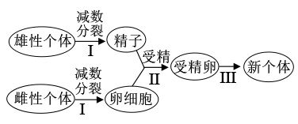

A．非同源染色体自由组合可发生在Ⅰ过程

B．过程Ⅲ是在细胞分裂和细胞分化的基础上进行的

C．在地球出现有性生殖的生物以后，生物进化的步伐大大加快了

D．组成新个体的细胞中线粒体的遗传物质既来自精子，也来自卵细胞

26．桦尺蠖的体色受一对等位基因控制，其中黑色（S）对浅色（s）为显性。将某桦尺蠖种群分成两组，分别迁移到A、B两个区域，A地是煤炭工业重镇，B地是闭塞的山区，数年后抽样调查，结果如下表。下列有关说法中不正确的是 （ ）

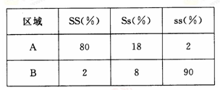

A. A地S基因的频率为89% ，B地S基因的频率为6%

B. A、B两地的桦尺蠖因长期地理隔离达到生殖隔离，从而形成了两个物种

C. 从上述材料得知生物进化的方向是由自然选择决定的

D. 从上述材料得知生物进化的实质就是种群基因频率的变化



27．下列有关人体免疫的叙述正确的有几项（ ）

①吞噬细胞可参与特异性免疫 ②过敏反应一般不会破坏组织细胞

③抗原都是外来异物 ④HIV主要攻击人体的T细胞，引起自身免疫病

⑤血浆中溶菌酶的杀菌作用属于人体的第一道防线

⑥对移植器官的排斥主要是通过细胞免疫进行的

A．2 B．3 C．4 D．5

28．关于细胞的功能特点与其结构基础，以下对应关系错误的是（ ）

|  |  |  |
| --- | --- | --- |
|  | 功能特点 | 结构基础 |
| A． | 性腺细胞合成性激素 | 具有发达的内质网 |
| B． | 根毛细胞渗透吸水 | 具有大液泡 |
| C． | 甲状腺细胞富集I- | 细胞膜上具有I-协助扩散的载体 |
| D． | 浆细胞分泌抗体 | 富含内质网和高尔基体 |

A．A B．B C．C D．D

29．下列有关“骨架或支架”的叙述不正确的是（ ）

A．真核细胞中有维持细胞形态、保持细胞内部结构有序性的细胞骨架

B．磷脂双分子层构成了细胞膜的基本支架，其他生物膜无此基本支架

C．DNA 分子中的脱氧核糖和磷酸交替连接，排列在外侧构成基本骨架

D．蛋白质、核酸、淀粉和糖原等生物大分子均以碳链为基本骨架

30．如图所示的是施用某种杀虫剂以后，昆虫种群所发生的改变。下列相关叙述错误的是(　　)

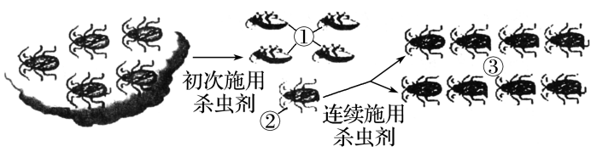

A．杀虫剂直接选择的对象是昆虫的抗药性或不抗药性的表现型

B．若连续施用该杀虫剂，则抗杀虫剂的基因频率会越来越趋近1

C．①类个体被淘汰的原因并不是该杀虫剂未能诱发其产生抗性基因

D．抗性基因的根本来源是可遗传变异，②③类个体的抗性基因一定来源于遗传

31．小鼠毛皮中黑色素的形成是一个连锁反应，当R、C基因(两对等位基因位于两对同源染色体上)同时存在时，才能产生黑色素，如图所示。现有基因型为CCRR和ccrr的两小鼠进行交配得到F1，F1雌雄个体交配，则F2的表现型及比例为（ ）

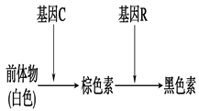A．黑色∶白色＝3∶1

B．黑色∶棕色∶白色＝1∶2∶1

C．黑色∶棕色∶白色＝9∶3∶4

D．黑色∶棕色∶白色＝9∶6∶1

32．下列四种化合物的“○”中都含有结构“A”，对此分析不正确的是（ ）

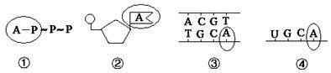

A．大肠杆菌的遗传物质中含有结构③和④

B．烟草花叶病毒的遗传物质中含有结构①和④

C．烟草花叶病毒和肺炎双球菌的遗传物质中都含有结构②

D．人体的一个细胞中可同时含有①②③④这四种化合物中的“○”

33．图表示有关DNA分子中的部分关系，下列判断正确的是（ ）

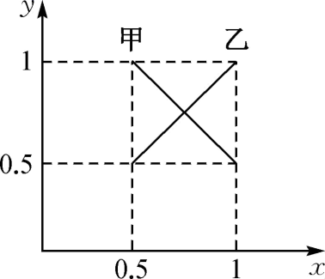

A．若x、y分别表示DNA两条互补链中（A+G）/（T+C）的量，则符合甲曲线变化

B．若x、y分别表示DNA两条互补链中（G+T）/（A+C）的量，则符合甲曲线变化

C．若x、y分别表示DNA两条互补链中（A+T）/（G+C）的量，则符合乙曲线变化

D．若x、y分别表示DNA一条链和整个DNA中嘌呤/嘧啶的量，则符合乙曲线变化

34．如果用15N、32P共同标记噬菌体后，让其侵染用35S、14C标记大肠杆菌，在产生的子代噬菌体中，能够找到的标记元素为（ ）

A. 在外壳中找到14C和35S、32P B. 在DNA中找到15N和32P、14C

C. 在外壳中找到15N、14C D. 在DNA中找到15N、35S、32P

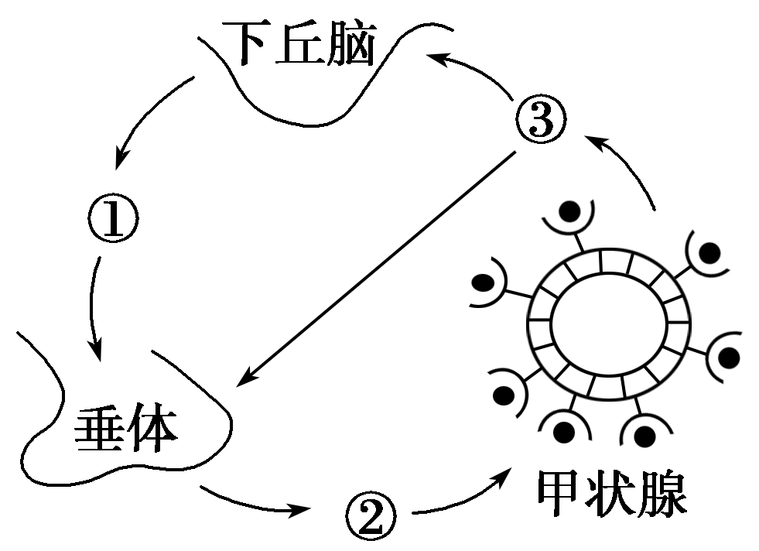35．如图为人体甲状腺激素分泌调节的示意图，

下列相关叙述中错误的是（ ）

A．缺碘时激素①和②浓度都高于正常水平

B．甲状腺机能亢进的患者分泌激素③过多

C．图中①②③处箭头表示负反馈调节

D．寒冷环境中激素③在血液中的含学科网(www.zxxk.com)--教育资源门户，提供试卷、教案、课件、论文、素材及各类教学资源下载，还有大量而丰富的教学相关资讯！量上升

36．中心法则揭示了生物遗传信息的传递和表达的过程。据图分析下列说法不正确的是

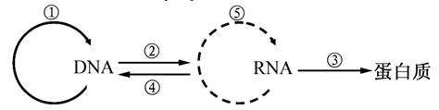

A. 上述过程的发生场所均为细胞核

B. ⑤过程是RNA 复制,只发生在某些病毒增殖过程中

C. 科学家在致癌的 RNA 病毒中发现了逆转录酶,可催化图中的④过程

D. ②过程所需原料为核糖核苷酸, ④过程所需原料为脱氧核苷酸

37．对下列生物特征的叙述，正确的是（ ）

①酵母菌　②乳酸菌　③硝化细菌　④衣藻　⑤金鱼藻 ⑥烟草花叶病毒

A.①②⑥都是原核生物，且都能发生突变

B.①②③都不含叶绿素，且都是分解者

C.①③都是异养生物，且都能进行有氧呼吸

D.③④⑤都具有细胞结构，且都有细胞壁

38．我国科学工作者相继完成了人类、水稻等生物的基因组测定，基因组测定是测定基因组全部DNA序列。其中人体有46条染色体，二倍体水稻有24条染色体，下列叙述正确的是（ ）

A．人类基因组中包含23条染色体，水稻基因组中包含12条染色体

B．水稻的染色体组与基因组所含的染色体数目是相同的

C．对人类基因组进行测定时，需测定人类所有细胞中的DNA

D．人体内不同染色体组中包含的染色体形态、大小是相同的

39．为了探究兴奋在神经元轴突上的传导是双向的还是单向的，某兴趣小组做了以下实验：取新鲜的神经—肌肉标本(实验期间用生理盐水湿润标本)，设计了下面的实验装置图(C点位于两电极之间的正中心，指针偏转方向与电流方向一致)。下列叙述错误的是（ ）

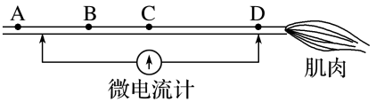

A．神经元轴突与肌肉之间的突触结构由突触前膜、突触间隙和突触后膜构成

B．若为双向传导，则电刺激D点，肌肉会收缩且电流计指针偏转2次

C．电刺激C处，神经纤维上的电流计指针不会偏转，因此C点无法探究得出正确结论

D．兴奋在AC之间的传导所用的时间比兴奋从C点到肌肉所用的时间短

40．下图1是某高等绿色植物成熟绿叶组织在某光照强度和适宜温度下，光合作用强度增长率随CO2浓度变化的情况。图2为从生长状况相同的植物叶片上剪出大小、部位相同的若干圆叶片，抽取叶片细胞内的气体，平均分成若干份，然后置于不同浓度的NaHCO3溶液中，给予相同的一定强度光照，测量圆叶片上浮至液面所需时间，其记录结果绘成的曲线图。下列分析错误的是（ ）

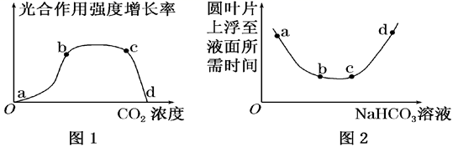

A．适当地增加光照强度重复图2实验，b点将向上移动

B．图1中c点与b点相比，叶绿体中[H]的合成速率较快

C．图2中bc段曲线平缓的限制因素可能是光照强度，而c点以后曲线上行，其原因最可能是NaHCO3浓度过大，导致细胞失水，从而影响细胞代谢

D．图1中d点光合速率达到最大，此时限制光合速率的主要环境因素可能是光照强度

**二、非选择题（40分）**

41．（10分）I．图1表示某植物固定和还原CO2的过程，图2是外界环境因素对光合作用速率的影响。请据图回答：

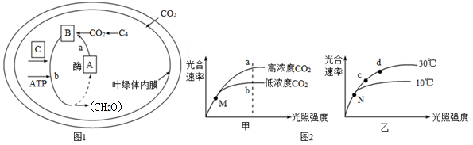

（1）图1中a过程叫______________，发生的场所________________。

（2）当图2的乙图中d点对应的光照强度突然降至c点对应的光照强度，则图1中的物质B在短时间会______（填“增加”或“减少”）。

（3）从图2中可以看出，乙图中限制N点光合速率的因素是_______________。

（4）请写出光合作用的总反应式___________________________________。

II．光补偿点是指植物在一定光强范围内，光合速率与呼吸速率相等时的光照强度。光饱和点是指植物在一定光强范围内，光合速率达到最大时所需要的最小光照强度。已知植物体光合作用和呼吸作用的最适温度分别为25℃和35℃。如表为25℃和一定CO2浓度等条件下测得的三种植物幼苗的生理指标。请分析回答下列问题：

|  |  |  |  |
| --- | --- | --- | --- |
| 物种/指标 | 物种甲 | 物种乙 | 物种丙 |
| 光补偿点（μmol•m-2•s-1） | 140 | 66 | 37 |
| 光饱和点（μmol•m-2•s-1） | 1425 | 1255 | 976 |

（5）该实验的自变量为______________________________。若把温度升高到35℃，物种乙幼苗的光补偿点会变_____（填“大”、“小”）。

（6）三种植物中最适合间行种植的是_____________________。

42．（10分）目前普遍认为，神经—体液—免疫调节网络是机体维持稳态的主要调节机制，以下是几个相关实例，请回答有关问题：

(一) 胰岛素和副交感神经都参与降低血糖的调节。

（1）给实验鼠注射一定量的胰岛素后，胰岛素经体液运输，作用于肝脏细胞和其他组织细胞，在这个过程中，胰岛素的作用是________________________________________________

_______________________________________________________________________。

（2）高血糖刺激下丘脑，引起延髓糖中枢的反射性兴奋，并通过副交感神经释放乙酰胆碱作用于胰岛B细胞和肝细胞，使血糖浓度降低，这种调节方式是____________调节。

（3）肝脏细胞接受胰岛素和副交感神经释放的乙酰胆碱的刺激，加速合成_____________ ，从而降低血糖。胰岛素和乙酰胆碱作用于肝细胞的共同特点是：

①___________________________________；②_____________________________________。

（二）下图是有关体温调节的部分神经结构示意图。请据图分析回答：

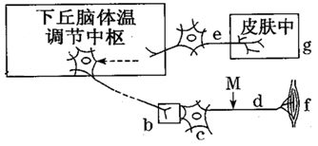

(4)图中显示的效应器是________________________________________________。

(5)若在图中“M”处给予一适宜刺激，d处膜外的电位发生的变化是______________。

(6)在炎热环境中，机体增加散热的途径有

①__________________________；②______________________________。

43．（10分）在自然鼠群中，已知毛色由一对等位基因控制，A 控制黄色，a1 控制灰色，a2 控制黑色，显隐性关系为 A＞a1＞a2，且 AA 纯合胚胎致死。请分析回答相关问题。

（1）①两只鼠杂交，后代出现三种表现型。则该对亲本的基因型是__________________，

②请用遗传图解进行推导该杂交结果（要求写出配子）。

（2）现进行多对 Aa1×a1a2 的杂交，统计结果平均每窝出生 8 只小鼠。在同样条件下进行许多 Aa2×Aa2 的杂交，预期每窝平均生_________只黑色小鼠。

（3）现有一只黄色雄鼠和多只其他各色的雌鼠，如何利用杂交方法检测出该雄鼠的基因型？ 实验思路及预测结果：

实验思路：①_________________________________________________________

_____________________________________________________________________。

预测结果：若子代表现型及比例为②___________________________________，则该黄色雄鼠基因型为 Aa2。

44.（10分）红细胞含有大量的血红蛋白，我们可以选用猪、牛、羊或其他哺乳动物的血液来提取和分离血红蛋白，请回答下列有关问题：

（1）实验前取新鲜的血液，要切记在采血容器中预先加入柠檬酸钠，取血回来，经处理并离心，收集血红蛋白溶液。以上所述的过程为样品处理，它包括红细胞的洗涤、___________________、分离血红蛋白溶液。红细胞进行洗涤的目的是__________________________________。

（2）收集的血红蛋白溶液可以在透析袋中透析，这就是样品的粗分离。

透析的目的是________________________________________或用于更换样品中的缓冲液。

（3）通过_____________________________法将样品进一步纯化，该方法是根据相对分子质量的大小分离蛋白质的。

（4）判断纯化的蛋白质是否达到要求，使用最多的鉴定方法是________________________。

高三第三次模拟考试生物参考答案

一、选择题（1-20每题1分，21-40每题2分）

1——5DCABC 6——10DDBAD

11——15BDBD C 16——20BDCBB

21——25BABBD 26——30 BB CBD

31——35CACBC 36——40ADB CA

二、非选择题（40分）

41．（10分）（除标注外每空1分,共10分）

（1）二氧化碳的固定 叶绿体基质 （2）增加

（3）光照强度 （4）CO2+H2O (CH2O)+O2 （2分）

（5）光照强度和植物种类（2分） 大 （6）甲和丙

42．（10分）（除标注外每空1分,共10分）

（1）促进组织细胞加速摄取、利用和储存葡萄糖，从而使血糖水平降低（2分，摄取、利用和储存答不全给1分）

（2）神经—体液 （3）（肝）糖原 ①需要与受体结合 ②作用后被灭活（①②无顺序）(4) 传出神经末梢及其所支配的f(肌肉) (5)由正电位变为负电位 (6) ①汗腺分泌增加 ②皮肤毛细血管舒张（①②无顺序）

43．（10分）（除标注外每空2分,共10分）

（1）①Aa2×a1a2（1分） ②略（4分，符号、基因型、表现型和比例每项1分,共计4分） （2）2（1分） （3）①选用该黄色雄鼠与多只黑色雌鼠杂交，统计后代毛色及比例 ②黄色：黑色=1：1

44.（10分）（每空2分,共10分）

（1）血红蛋白的释放 去除杂蛋白，以利于后续步骤的分离纯化

（2）去除样品中分子量较小的杂质

（3） 凝胶色谱法 （分配色谱法）

（4）SDS-聚丙烯酰胺凝胶电泳